PROPUESTA DIDÁCTICA DE APLICACIÓN AL AULA. RECURSOS CROL.

TÍTULO DE LA ACTIVIDAD FORMATIVA REALIZADA EN EL CFIE: ADAPTACIÓN DE LOS DOCUMENTOS DE CENTRO A LAS NUEVAS METODOLOGÍAS ACTIVAS 70162 y 74931

NOMBRE Y APELLIDOS:

1-ARAQUE HERREROS, CARIDAD
2-BARRIO VILLORIA, Mª DEL CARMEN
3-CASTAÑO RISUEÑO, Mª ROSA
4-GENICIO VILLANUEVA, Mª DEL PILAR
5-HUERGA CUENCA, VERÓNICA
6-NIETO VILLARINO, Mª CRISTINA
7-PASTOR MORÁN, Mª DEL ROSARIO
8-PEDRERO FRESNO, ESTHER
9-PÉREZ DIEZ, MARTA
10-PRIETO PEÑA, MARIA PILAR
11-PRIETO SANTO TOMÁS
12-ROMÁN LUCERO, MARGARITA
13-RUBIO PERNÍA, Mª TERESA
14-VILLAR GARCÍA, JUAN MANUEL

TÍTULO DE LA ACTIVIDAD APLICADA AL AULA: AULA VIRTUAL 3º de Primaria

CENTRO/-S:  CRA TÁBARA | ALUMNADO PARTICIPANTE (N º): 8
CURSO Y NIVEL: | DURACIÓN DE LA SESIÓN: Indeterminada
MATERIA/-S:  Ciencias Naturales, Sociales, Matemáticas y Plástica | FECHA: Durante todo el curso escolar
PROPUESTA PEDAGÓGICO DIDÁCTICA.

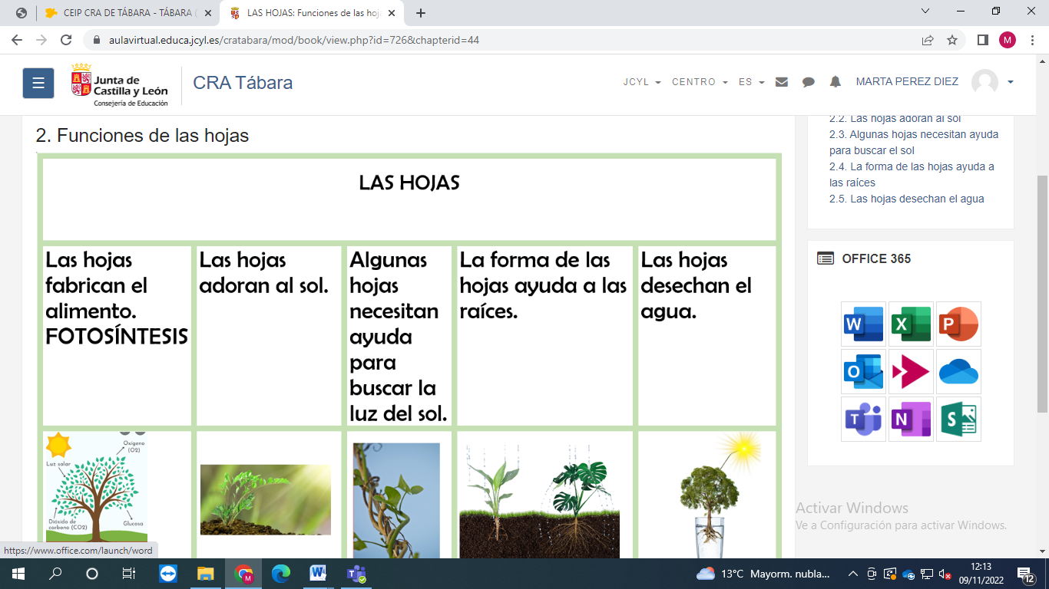

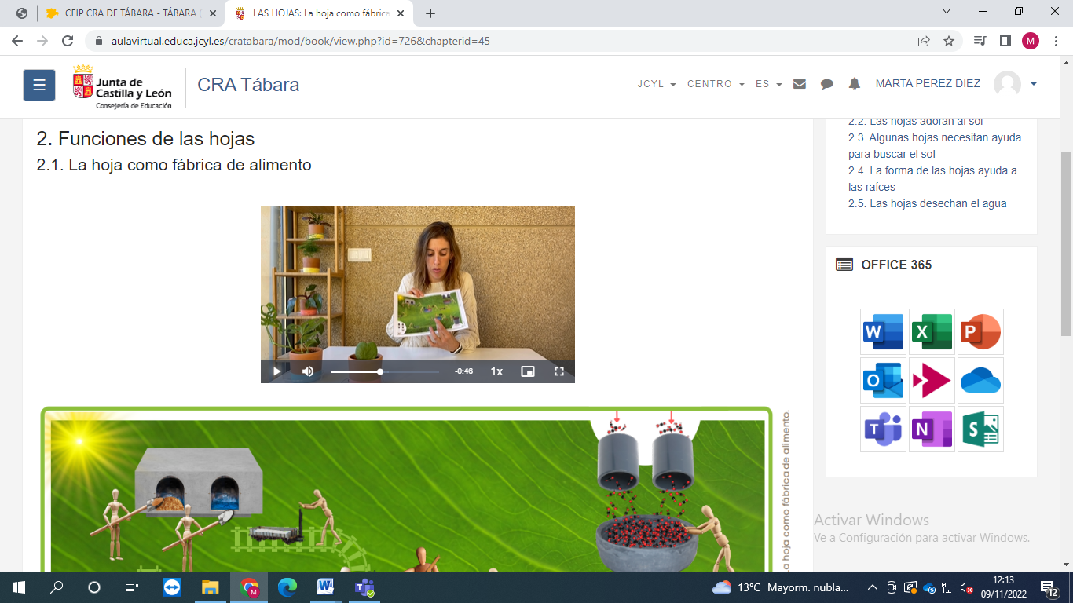

ENLACES DE LOS RECURSOS GENERADOS PARA SUBIR Y COMPARTIR EN CROL.
(MÍNIMO, UNO POR ACTIVIDAD FORMATIVA).

CRA Tábara: Todos los cursos (jcyl.es)

El enlace al aula virtual de 3º Primaria sólo tienen acceso los alumnos matriculados.

